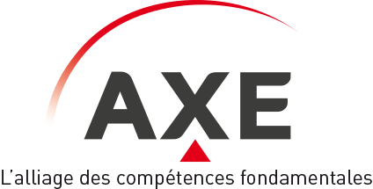

Nous recherchons actuellement notre :

**ALTERNANT QUALITE (F/H)**

*Tous les postes au sein du groupe AXE sont ouverts aux travailleurs handicapés*

**Rattaché(e) au Responsable Qualité**

**Tes missions consisteront à :**

* Mise à jour et suivi des documents qualité,
* Réaliser du contrôle de fabrication (non-conformités),
* Assister les aux collaborateurs sur le contrôle de fabrication,
* Proposer des actions correctives sur les processus de fabrication

*(liste non exhaustive)*

**Ton profil :**

Tu prépares actuellement un diplôme BAC + 5, **expérience** en stage ou en alternance souhaitée dans le domaine,

Tu maîtrises le **pack office**,

Tu as de bonnes qualités rédactionnelles et orthographiques,

Tu es reconnu(e) pour ton sens de la communication, de la pédagogie, et tu as le sens du travail en équipe.

**Conditions** :

Prise de poste : Rentrée 2023

Rémunération : Selon le barème de la Convention de la Métallurgie du Calvados,

Lieu de travail : Saint Désir **(**Calvados**)** avec des déplacements possibles,

Horaires : travail en journée du lundi au vendredi.

**Qui sommes-nous ?**

AXE est une PME de l’industrie de 350 salariés.

Créée en 1989, nous sommes implantés en France, Chine et Roumanie.

Nos métiers sont très variés et relèvent de la Tôlerie Fine, Usinage de précision, Assemblage et Intégration.